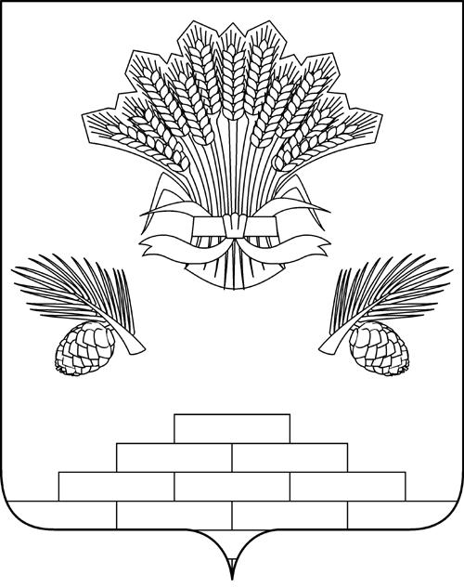

АДМИНИСТРАЦИЯ ЯШКИНСКОГО МУНИЦИПАЛЬНОГО РАЙОНА
ПОСТАНОВЛЕНИЕ
от « 28 » июня 2017г. № 354-п
пгт Яшкино

Об утверждении схемы расположения земельного участка
на кадастровом плане территории

Руководствуясь Земельным Кодексом Российской Федерации, Федеральным Законом Российской Федерации от 06.10.2003 № 131-ФЗ «Об общих принципах организации местного самоуправления в Российской Федерации», Федеральным законом от 24.07.2007 № 221-ФЗ «О государственном кадастре недвижимости», Уставом Яшкинского муниципального района, администрация Яшкинского муниципального района постановляет:

1. Утвердить прилагаемую схему расположения земельного участка на кадастровом плане территории, общей площадью 1 048 кв.м., расположенного по адресу: Кемеровская область, Яшкинский район, с. Пача, ул. Советская, 30, вид разрешенного использования - «под индивидуальное жилищное строительство», категория земель – «земли населённых пунктов».
2. Контроль за исполнением настоящего постановления оставляю за собой.
3. Настоящее постановление вступает в силу с момента подписания.

И.о. главы Яшкинского
муниципального района А.Е. Дружинкин

